Muaji i Tetorit nënkupton fillimin e muajit të ndërgjegjësimit për kancerin e gjirit në të gjithë botën, për të rritur vëmendjen dhe mbështetjen për sensibilizimin, zbulimin e hershëm, trajtimin, si dhe kujdesin e kësaj sëmundjeje.

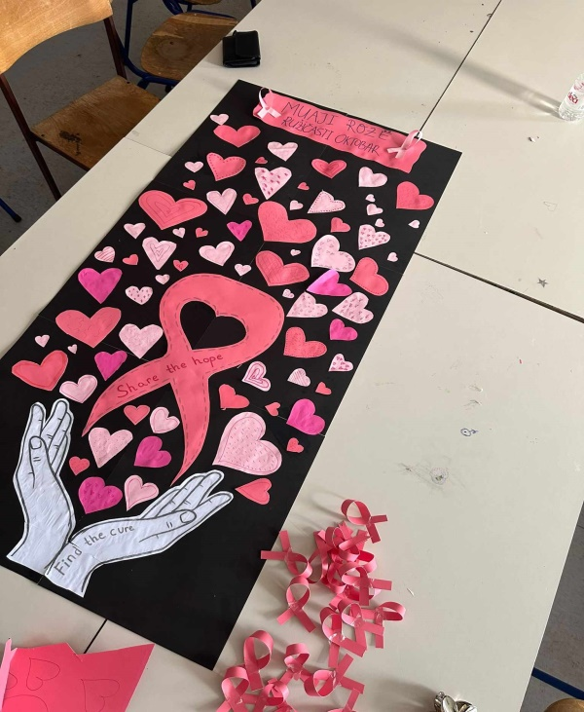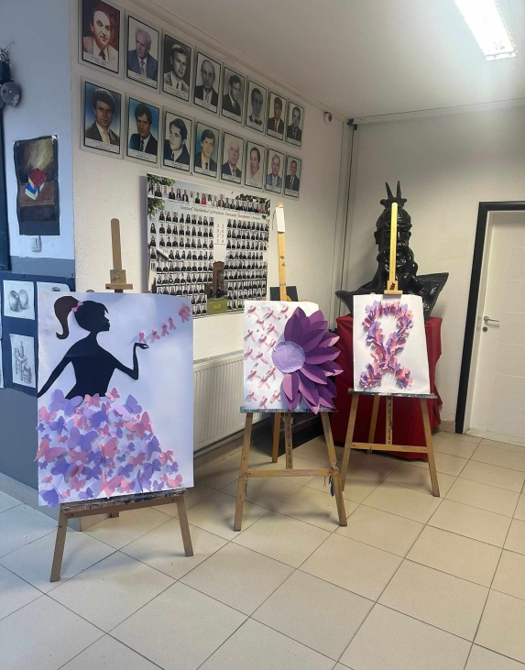Ai organizohet çdo vit dhe synon të shpërndajë informacion në lidhje me shëndetin e gjirit, si dhe të rrisë ndërgjegjësimin për parandalimin dhe zbulimin e hershëm të kancerit të gjirit te gratë dhe vajzat në të gjithë botën. Si kudo tjetër edhe shkolla jonw nw formw simbolike shwnoi kwtw fushatw senzibilizuese nw bashkpunim me nxwnwsit e parlamentit tw shkollws. Pwrmes iliustrime tw ndryshme kreative, nxwnwsit dhanw mesazhe tw vlefshme mbi prejardhjen qwllimin dhe masat preventive qw duhen tw ndermerren.

